
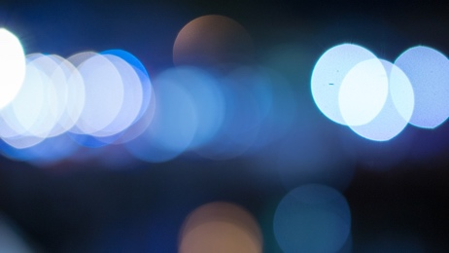
Noche de paz

Noche de paz, noche de amor,
Todo duerme en derredor.
Entre sus astros que esparcen su luz
Bella anunciando al niñito Jesús
Brilla la estrella de paz
Brilla la estrella de paz

Noche de paz, noche de amor,
Todo duerme en derredor
Sólo velan en la oscuridad
Los pastores que en el campo están ;
Y la estrella de Belén
Y la estrella de Belén

Noche de paz, noche de amor,
Todo duerme en derredor
sobre el santo niño Jesús
Una estrella esparce su luz,
Brilla sobre el Rey
Brilla sobre el Rey.

